MOOTORSÕIDUKIJUHI JUHENDAJA TUNNISTUSE TAOTLEMINE

- Protsessi eesmärk

Õiguse andmine sõidupraktika läbiviimiseks autokoolis õppivale või selle lõpetanud isikule, suurendamaks esmakordselt sõidueksami edukat läbimist.

- Protsessi mõõdikud
  - KPI –d (tasememõõdikud):
    - Kliendi rahulolu (soovitusindeks) teenindusbüroos
    - Kliendi rahulolu (soovitusindeks) e-teeninduskanalis.

  - KRI –d (tulemusmõõdikud):
    - Võrrelda seost juhendaja tunnistusel juhendatava ja sõidueksami eduka läbimise vahel.
    - IT-abisse, büroodesse ja infotelefonile pöördumiste arv

- Protsessi omanik
Eksamiosakonna juhataja

- Protsessi juht
Eksamiosakonna peaspetsialist, kes on antud avaliku teenuse eest vastutav.

- Mõisted ja lühendid
  - Autokool – mootorsõidukijuhi koolitaja;
  - Juhtimisõigus – isikule antud õigus juhtida mootorsõidukit;
  - Kategooria – mootorsõiduki jaotus juhtimisõiguse seisukohast;
  - Mootorsõidukijuhi koolituskursuse tunnistus – vastava kategooria mootorsõidukijuhi õppekavakohast ettevalmistust tõendav dokument;
  - Mootorsõidukijuhi tervisetõend – perearsti, töötervishoiuarsti või liiklusmeditsiini komisjoni väljastatud otsus mootorsõidukijuhi tervisliku seisundi vastavusest kehtestatud tervisenõuetele;
  - Mootorsõidukijuhi juhendaja –autokoolis õppivale või selle lõpetanud isikule sõidupraktika andja.

- Isikule esitatavad nõuded
  - Juhendatavaks saab lisada rahvastikuregistrisse kantud isiku;
  - Juhendaja tunnistus väljastatakse kehtivusega 1 aasta;
  - Juhendaja tunnistust ei väljastata esmase juhiloa omajale;
  - Kui juhendatav on noorem kui 18-aastane, võib juhendajaks olla üksnes tema lapsevanem või muu seaduslik esindaja;
  - Juhendatavaks saab lisada üks kuni kolm isikut;
  - Juhendaja saab juhendada isikut, kes õpib mootorsõidukijuhi koolituskursusel ja omab autokooli poolt väljastatud õpingukaarti või on koolituskursuse lõpetanud ning talle on väljastatud mootorsõidukijuhi koolituskursuse tunnistus;
  - Juhendajal peab olema vastava kategooria mootorsõiduki juhiluba vähemalt viis aastat, juhiloa omamise aja hulka loetakse ka esmase juhiloa omamise aeg. Tunnustatakse ka Euroopa Liidu, Euroopa Majanduspiirkonna liikmesriigis ning Šveitsi Konföderatsioonis väljastatud juhiluba või mõne muu riigi (1968. aasta Viini, või 1949. aasta Genfi teeliikluse konventsiooniga ühinenud riigid) välja antud ja Eestis kehtivat juhiluba;
6.8 Mootorsõidukijuhi juhendajal ei tohi olla kehtivaid karistusi:
- mootorsõiduki joobeseisundis või alkoholi piirmäära ületavas seisundis juhtimise eest;
- liiklusnõuete sellise rikkumise eest, mille eest LS näeb ette mootorsõiduki juhtimisõiguse äravõtmise (kui isik pani toime rikkumise, mille eest on LS-s ettenähtud juhtimisõiguse äravõtmine, kuid isiku juhtimisõigust ei võetud ära, vaid määrati isikule muu karistus (nt arest või rahatrahv)) või
- mille eest on juhtimisõigus ära võetud, arvestades karistusregistri seaduse §-s 24 nimetatud karistusandmete kustutamise tähtaegu. Nimetatud karistused on sätestatud LS §-des 221-224, 226-227, §-s 230, §-des 234-237 ja §-s 242.
6.9 Kehtiv tervistetõend

- Osapooled ja vastutajad

Osapool (ametinimetus v asutus v amet v isik) | Roll/eesmärk protsessis/vastutus  ( tulenevalt töökohustustest)
Eksamiosakonna peaspetsialist | Vastutus protsessi igapäevase toimimise ja parendamise eest. Teenistujate koolitamine antud teenusega seotud küsimustes. Korra ajakohasuse tagamine
Teenindusbüroo teenistuja | Juhendaja tunnistuse väljastamine teenindusbüroos ja kliendi informeerimine juhendamise tingimustest
Kliendiinfo spetsialist | E-posti ja telefonipäringutele vastamine juhendaja tunnistuse teenuse osas.
Politsei ja Piirivalveamet | Järelevalve teostamine

- Protsessiga seotud õigusaktid, reeglid/nõuded, vormid
8.1 Protsessiga seotud õigusaktid
Määrus „Mootorsõidukijuhi juhendaja tunnistuse väljaandmise kord“ https://www.riigiteataja.ee/akt/120052015005

8.2 Viited
Maanteeameti koduleht http://www.mnt.ee/index.php?id=10725
E-teeninduse juhend

- Lisad
POS terminali kasutamine

- Protsessi sisendid

Sisendi nimi | Sisendi vorm | Sisendi talletamine/säilitamine
Juhendaja tunnistuse taotlus

- Protsessi töövoog
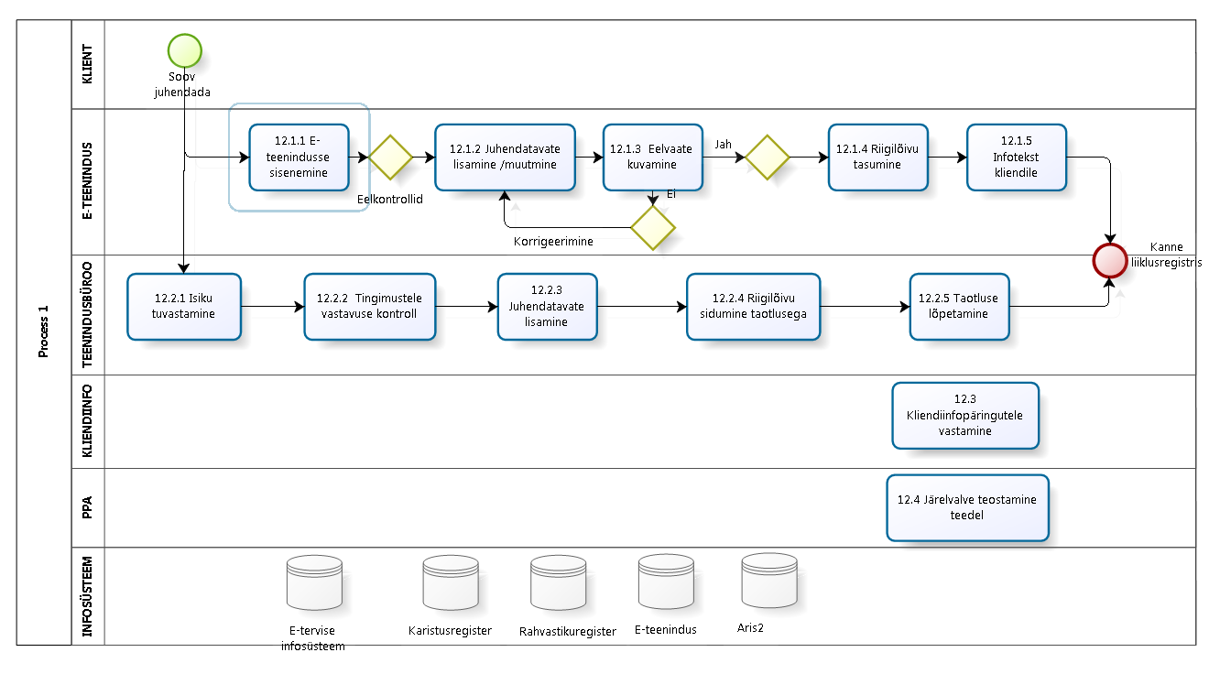
- Protsessi tegevused

12.1 JUHENDAJA TUNNISTUSE TAOTLEMINE E-TEENINDUSES
12.1.1 E-teenindusesse sisenemine
E-teenindusse sisenemiseks on piisav pangalingi kaudu autentimine. Peale autentimist toimuvad automaatsed eeltingimuste kontrollid punktide 6.3 ja 6.7 osas.
Kui isik vastab tingimustele, kuvatakse talle juhendaja tunnistuse taotlemise valik.
Peale valiku tegemist toimuvad järgmised eeltingimuste kontrollid punktide 6.8 ja 6.9 osas.
Kui isik ei vasta tingimustele, kuvatakse talle e-teeninduses täitmata tingimused punasega.
Kui isik vastab tingimustele, saab ta jätkata juhendaja tunnistuse taotlemisega.

12.1.2 Juhendatavate lisamine/muutmine
Juhendatavate lisamisel teostatakse juhendatava osas eelkontroll – 6.1. Programm laseb lisada kuni kolm juhendatavat (6.5).
Klient kinnitab lisatud juhendatavad.

12.1.3 Eelvaate kuvamine
Kui juhendatavad on valitud ja valik kinnitatud, kuvatakse juhendaja tunnistuse eelvaade. Kui on soov juhendatavaid muuta, saab seda teha, valides välja - „Muuda valikut“ ja teha vajalikud muudatused.

12.1.4 Riigilõivu tasumine
Riigilõivu tasumiseks saab e-teeninduses kasutada olemasolevat ettemaksu või tasuda internetipangas.

12.1.5 Infotekst kliendile
Kliendile kuvatakse info juhendamise õiguse omistamise kohta ja informeeritakse juhendamise tingimustest, mis on olemas ka Maanteeameti kodulehel.

12.2 JUHENDAJA TUNNISTUSE TAOTLEMINE TEENINDUSBÜROOS
12.2.1 Isiku tuvastamine
Teenistuja tuvastab juhendaja tunnistuse taotleja isikut tõendava dokumendi alusel.
Teenistuja informeerib klienti juhendamise tingimustest, mis on kirjas Maanteeameti kodulehel.

12.2.2 Tingimustele vastavuse kontroll
Isikukoodi sisestamisel Aris2-te toimub automaatne eeltingimuste kontroll punktide 6.3; 6,7 ja 6.9 osas.
Kui isik vastab tingimustele, alustab teenistuja juhendaja tunnistuse taotlusega. Seejärel toimub punkti 6.8 osas automaatne kontroll.
Kui isik vastab tingimustele, jätkab teenistuja juhendaja tunnistuse taotlusega. Avaneb taotlus.
Kui valikusse ei kuvata juhendaja tunnistuse taotlemise võimalust, informeerib teenistuja isikut, et ta ei vasta juhendaja tunnistuse taotlemise tingimustele.

12.2.3 Juhendatavate lisamine
Teenistuja lisab soovitud juhendatavad. Lisada saab üks kuni kolm juhendatavat (6.5).

12.2.4 Riigilõivu sidumine taotlusega
Teenistuja aktsepteerib taotluse ning seob ettemakstud riigilõivu või teostab kaardimakse (vt juhend POS terminali kasutamine).

12.2.5 Taotluse lõpetamine
Teenistuja trükib taotluse ning isik allkirjastab selle.
Kuvatakse juhendaja tunnistuse eelvaade. Teenistuja omistab juhendamise õiguse, vajutades „väljasta“ nuppu.
Kui kliendil on eelnevalt väljastatud juhendaja tunnistus, tuleb see märkida kehtetuks.
Teenistuja informeerib klienti juhendamise õiguse omistamisest. Kui klient avaldab eraldi soovi juhendaja tunnistuse printimiseks, võib teenistuja juhendaja tunnistuse välja printida.

12.3 Kliendiinfo päringutele vastamine
Kliendiinfotelefonile ja e-postile info@mnt.ee vastab kliendiinfo spetsialist vastavalt kinnitatud korrale „Kliendi päringutele vastamine“.

12.4 Järelevalve teostamine teedel
PPA kontrollib teedel juhendamise õiguse olemasolu, kasutades selleks juurdepääsu liiklusregistrile.

Väljundi nimi  (protsessi tulemus: dokument v sündmus) | Väljundi vorm | Väljundi talletamine/säilitamine  (vajadus, kus säilitatakse, tähtajad)
Kanne liiklusregistris kokkuvõte

- Seotud protsessid/alamprotsessid:

Kliendiinfopäringutele vastamine
POS terminali kasutamine

- Toetavad infosüsteemid/e-teenused

Infosüsteemi/e-teenuse nimetus | Kirjeldus
Rahvastikuregister | Korrektsed isikuandmed
E-teenindus | E-teenuste keskkond
Aris2 | Liiklusregistri infosüsteem
Karistusregister | Isiku karistustega seotud info
E-Tervise infosüsteem | Tervisetõendite info
Maksete infosüsteem
 | Politsei päring liiklusregistris

Koostaja: Rutt Riiberg

